新加坡商網達科技合提文化部計畫初步研究結果：

(一)、影像前處理：Color Contrast Enhancement演算法

出處：Chap 8, Fig. 8-2.30, p. 429, Digital Image Processing and Analysis with MATLAB and CVIPtools by Scott E. Umbaugh

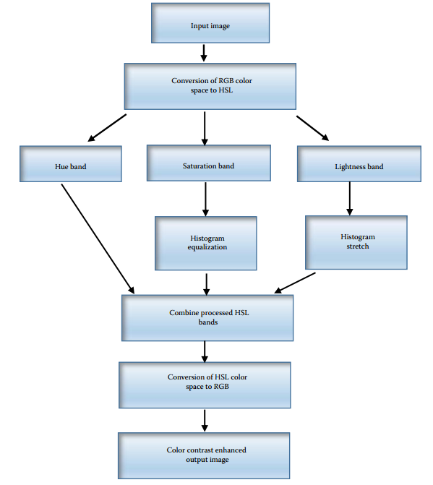

1. RGB 🡺 HSL
2. Saturation band 🡺 Histogram Equalization; Lightness band 🡺 Histogram stretch
3. Combine processed HSL bands
4. HSL 🡺 RGB

**色度H：**

用角度度量，取值範圍為0~360，紅色開始按逆時針方向計算，紅色為0度，綠色為120度，藍色為240度。

**飽和度S：**

接近光譜色的程度，顏色可以看成是光譜色與白色混合結果，光譜色佔的比例愈大，顏色接近光譜色的程度越高，顏色飽和度就越高。光譜色中白色成分為0，飽和度達到最高，取值範圍0%~100%，值越大，顏色越飽和。

**明度V：**

表示顏色明亮的程度，對於光源色，明度值與發光體的光亮度有關；對於物體色，與物體的透射比有關，取值範圍為0%(黑)~100%(白)。RGB面向硬體，HSV面向使用者。

**在OpenCV中**

H：色度取值範圍是 [0, 179]

S：飽和度的取值範圍是 [0, 255]

V：明度的取值範圍是 [0, 255]